Uma imagem com texto, Tipo de letra, logótipo, Azul elétrico

Os conteúdos gerados por IA poderão estar incorretos.

**Engenharia de sistemas Informáticos**

**Trabalho Prático**

Relatório

**Processamento de Linguagens**

Gonçalo Figueiredo 26747

Hugo Azevedo 25431

Tiago Castro 25434

Maio de 2025

Índice

Introdução 3

Visão geral 4

Componentes principais 4

Analisador Léxico 5

Tokens definidos 5

Comentários e espaços 5

Como funciona 6

Analisador Sintático e AST 7

Modulo de Avaliação 8

Execução do Programa 9

Exemplos de Uso e Testes 10

Dados de exemplo 10

Scripts de demonstração 10

Resultados e validação 11

Conclusão 12

# Índice de figuras

**Não foi encontrada nenhuma entrada do índice de ilustrações.**

# Introdução

Este trabalho teve como objetivo criar um interpretador funcional para a linguagem CQL (Comma Query Language), que foi pensada para trabalhar com dados guardados em ficheiros CSV. Esta linguagem é usada para importar e exportar tabelas, aplicar filtros aos dados, fazer junções entre diferentes tabelas, criar novas estruturas e renomeá-las, além de definir procedimentos que podem ser reutilizados.

A implementação foi feita em Python e dividida em quatro partes principais. Começa com o ficheiro cql_lexer.py, que trata da parte léxica, ou seja, identifica os elementos da linguagem como nomes, símbolos e palavras reservadas. Depois vem o cql_grammar.py, que analisa a estrutura dos comandos e constrói uma árvore que representa o seu significado. O cql_eval.py é responsável por interpretar essa árvore e executar as ações necessárias. Por fim, o main.py funciona como a interface principal, onde se podem correr scripts ou dar comandos diretamente.

Durante o desenvolvimento, tentamos manter o código limpo e organizado para facilitar alterações e testes. O interpretador consegue tanto correr comandos isolados como processar ficheiros inteiros com várias instruções CQL. No fundo, a ideia foi criar uma ferramenta simples, mas útil para explorar dados em CSV, passando por todas as fases que um compilador básico teria — como análise do texto, interpretação e execução.

# Visão geral

O projeto foi desenvolvido com uma estrutura modular, dividida em vários ficheiros, cada um com uma responsabilidade clara.

Além dos módulos principais do interpretador, o projeto inclui também uma estrutura de pastas para ajudar a separar os diferentes tipos de ficheiros usados. Na pasta **data** encontram-se os ficheiros .csv, que são os dados a serem importados e analisados. A pasta **input** guarda os ficheiros .cql, que contêm scripts com comandos escritos em CQL, servindo como exemplos de utilização. Já a pasta **saida** está reservada para armazenar os ficheiros exportados durante a execução, ou seja, os resultados das operações feitas com a linguagem.

No centro de tudo está a linguagem CQL, que funciona como uma mini-linguagem de consulta para trabalhar com dados em CSV. Para que o interpretador consiga entender e executar os comandos, o sistema passa por várias etapas típicas de um compilador: começa por analisar o texto (análise léxica e sintática), depois estrutura a informação numa árvore (AST), e por fim executa as ações pedidas com base nessa representação.

## Componentes principais

**cql_lexer.py** – Trata da parte léxica, ou seja, é o responsável por dividir os comandos em unidades (tokens), como palavras-chave, identificadores, operadores, etc.

**cql_grammar.py** – Aqui fica definida a gramática da linguagem. Também é neste módulo que se constrói a árvore que representa a lógica dos comandos (AST).

**cql_eval.py** – Este é o “cérebro” que interpreta a AST e executa as ações pedidas: desde carregar ficheiros até fazer junções de tabelas, aplicar filtros e mais.

**main.py** – Serve de ponto de entrada. Permite correr scripts com comandos CQL ou usar o modo interativo, onde os comandos são dados um a um.

# Analisador Léxico

O analisador léxico é o primeiro passo do interpretador. A sua função principal é ler o código escrito em CQL e transformá-lo numa sequência de unidades menores chamadas tokens. Estes tokens representam coisas como nomes de tabelas, operadores, números, palavras-chave e outros símbolos que fazem parte da linguagem. Para esta tarefa, foi usado o PLY (Python Lex-Yacc), que facilita bastante a criação de léxicos e parsers em Python. No ficheiro cql_lexer.py, definem-se todos os tokens possíveis, bem como as expressões que permitem reconhecê-los.

Tokens definidos

Os tokens usados cobrem tudo o que é necessário para interpretar instruções CQL. Alguns exemplos são:

• Palavras-chave: import, export, select, from, where, procedure, entre outras.

• Identificadores: nomes de tabelas ou colunas.

• Literais: strings (entre aspas), números inteiros e decimais.

• Símbolos especiais: como =, <>, >, <, >=, <=, ,, ;, ( e ).

O código também garante que palavras como import ou select sejam reconhecidas como palavras reservadas e não apenas como nomes normais.

Comentários e espaços

O lexer ignora automaticamente comentários — tanto os de linha única (que começam com --) como os de várias linhas (entre {- e -}). Também ignora espaços em branco e quebras de linha, já que não são relevantes para a estrutura da linguagem.

Como funciona

Quando o utilizador escreve uma instrução, o lexer lê o texto e identifica cada parte com base nas regras definidas. Por exemplo, ao encontrar a palavra IMPORT, sabe que se trata de uma instrução de importação. Se vir um nome como estacoes a seguir, assume que é um identificador, e assim por diante. Isto permite ao parser, na fase seguinte, saber exatamente com o que está a lidar.

No final, o analisador léxico fornece ao sistema uma lista de tokens já prontos para serem organizados e interpretados. Esta etapa é fundamental porque qualquer erro aqui pode impedir que o resto do processo funcione corretamente.

# Analisador Sintático e AST

Depois da fase léxica, o interpretador entra na etapa de análise sintática, também conhecida como parsing. Esta fase verifica se a sequência de tokens obtida do analisador léxico segue as regras gramaticais da linguagem CQL. Ou seja, determina se a estrutura dos comandos está correta do ponto de vista sintático.

A análise sintática foi implementada com recurso à biblioteca PLY (Python Lex-Yacc), mais concretamente ao módulo yacc. No ficheiro cql_grammar.py, definem-se as regras da gramática da linguagem CQL, onde cada regra corresponde a uma construção válida — como a definição de uma tabela, a execução de um SELECT, ou a criação de um procedimento.

## Construção da AST

Durante a análise, não só se valida a estrutura, como também se constrói uma Árvore de Sintaxe Abstrata (AST). Esta árvore representa a estrutura lógica dos comandos, de forma hierárquica, sem os detalhes sintáticos desnecessários (como parêntesis ou pontos e vírgulas). Cada nó da árvore corresponde a um tipo de operação, como:

* ImportTableNode – representa um comando de importação de tabela.
* SelectNode – representa uma consulta com SELECT, possivelmente com cláusulas WHERE, LIMIT e JOIN.
* ProcedureNode – representa a definição de um procedimento reutilizável.
* ExportTableNode, PrintTableNode, entre outros.

Cada um destes nós é representado por uma classe Python, e contém os dados relevantes para a operação, como o nome da tabela, colunas a selecionar, condições de filtragem, etc.

## Erros Sintáticos

Durante a análise, caso um comando não corresponda a nenhuma regra da gramática, é gerado um erro sintático. A função p_error definida no parser trata estes casos, fornecendo mensagens de erro informativas para ajudar o utilizador a corrigir os comandos.

## Vantagens do uso da AST

* Permite separar a verificação da sintaxe da execução.
* Torna o sistema extensível: é fácil adicionar novos tipos de nós à AST para suportar novas funcionalidades.
* Facilita testes unitários: é possível verificar diretamente a árvore gerada sem precisar executar o comando.

# Modulo de Avaliação

O módulo cql_eval.py é responsável por interpretar e executar os comandos representados pela árvore de sintaxe abstrata (AST). É nesta fase que o sistema realiza efetivamente as ações pedidas pelo utilizador, como importar tabelas, fazer seleções, criar novas estruturas ou guardar resultados.

Este módulo está organizado em torno de duas classes principais:

**Memory**, que funciona como um espaço de armazenamento temporário para guardar tabelas e procedimentos definidos durante a execução;

**Evaluator**, que percorre a AST e executa cada instrução, chamando métodos específicos consoante o tipo de nó — por exemplo, visit_ImportTableNode, visit_SelectNode, visit_ProcedureNode, entre outros.

A avaliação dos comandos inclui funcionalidades como:

* Leitura de ficheiros CSV para importar dados;
* Escrita de ficheiros para exportação de resultados;
* Aplicação de filtros com condições (WHERE);
* Limitação de resultados (LIMIT);
* Junções entre tabelas com base numa coluna comum (JOIN);
* Impressão de resultados formatados em forma de tabela.

Este módulo também permite definir e invocar procedimentos (blocos de comandos reutilizáveis), o que torna o uso da linguagem mais flexível e organizado.

Em resumo, o cql_eval.py é o componente que dá “vida” ao interpretador, executando o que foi definido nas fases anteriores e produzindo os resultados esperados com base nos dados fornecidos.

# Execução do Programa

O ficheiro main.py serve como ponto de entrada do projeto. É através dele que o interpretador é lançado e que o utilizador pode interagir com o sistema. Este módulo permite dois modos de funcionamento: executar scripts completos ou utilizar o modo interativo, onde se escrevem os comandos um a um.

Quando o programa é iniciado, o sistema verifica se foi passado algum argumento na linha de comando. Se for um ficheiro .csv, ele é importado e mostrado automaticamente. Se for um ficheiro de texto com comandos (como .cql), o interpretador lê e executa todas as instruções nele contidas. Caso não haja ficheiros, o utilizador entra no modo interativo (REPL), onde pode escrever comandos CQL diretamente no terminal.

O main.py também fornece alguns comandos especiais como :help para mostrar ajuda e :quit para sair. Além disso, garante que cada comando termina com ponto e vírgula, facilitando o uso da linguagem e prevenindo erros.

Este módulo junta todas as peças do sistema — lexer, parser e avaliador — e permite que o utilizador interaja com o interpretador de forma simples e intuitiva.

# Exemplos de Uso e Testes

Para garantir que o interpretador funciona corretamente e cobre os principais casos de uso da linguagem CQL, foram preparados testes práticos com dados reais e scripts de exemplo.

## Dados de exemplo

Os ficheiros estacoes.csv, observacoes.csv, jogadores.csv e estatísticas.csv guardados na pasta data, servem como base para testar as instruções de importação, filtragem, junção e exportação. Estes ficheiros contêm dados estruturados com cabeçalhos, tal como exigido pela linguagem.

Scripts de demonstração

Na pasta input encontra-se o ficheiro exemplo.cql e exemplo2.cql, que contém um conjunto de instruções CQL organizadas por blocos. Este script demonstra o funcionamento das principais operações da linguagem, como:

* Importar tabelas com IMPORT TABLE;
* Ver dados com PRINT TABLE ;
* Executar consultas com SELECT (com ou sem WHERE e LIMIT);
* Criar tabelas novas com base em filtros ou JOINs;
* Renomear ou descartar tabelas;
* Exportar resultados para ficheiros .csv;
* Definir e chamar procedimentos reutilizáveis;

Este ficheiro pode ser executado diretamente, permitindo testar o sistema de forma automatizada.

## Resultados

Para garantir o bom funcionamento do interpretador CQL, foram realizados dois tipos principais de testes: um em modo interativo, e outro em modo de execução por ficheiro de entrada.

**Teste 1 – Execução em Modo Interativo**

Neste teste, o interpretador foi iniciado com o seguinte comando:

python main.py

Este modo permite escrever comandos CQL diretamente no terminal. Foram testadas instruções como:

IMPORT TABLE observacoes FROM "data/observacoes.csv";

SELECT * FROM observacoes WHERE Temperatura > 20;

EXPORT TABLE observacoes AS "saida/obs.csv";

RENAME TABLE observacoes obs;

DISCARD TABLE obs;

O sistema respondeu corretamente a todos os comandos, imprimindo os resultados, exportando ficheiros e manipulando tabelas conforme esperado.

**Figura 1 – Execução em modo interativo (REPL):**

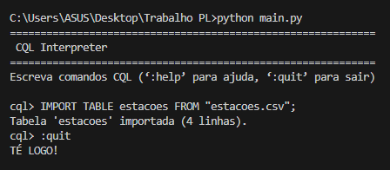

**Teste 2 – Execução com Ficheiro de Entrada**

O segundo teste consistiu em correr o interpretador com um ficheiro de script .fca, que contém múltiplas instruções CQL encadeadas:

python main.py input/exemplo.fca

O ficheiro exemplo.fca inclui blocos para importação, visualização, filtragem, criação de tabelas, procedimentos e exportação de dados.

Durante o teste, o interpretador leu e executou todas as instruções do ficheiro sem erros, gerando os resultados esperados no terminal e nos ficheiros de saída.

**Figura 2 – Início da execução do ficheiro exemplo.fca:**

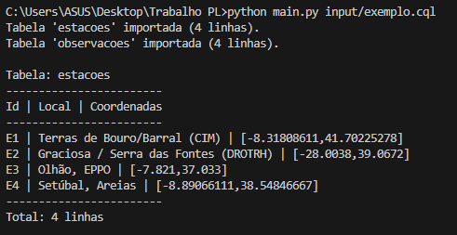

**Figura 3 – Fim da execução do ficheiro exemplo.fca:**

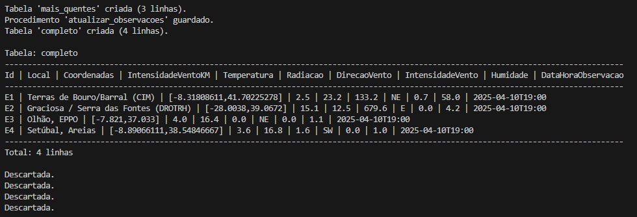

# Conclusão

Este projeto permitiu desenvolver um interpretador funcional para a linguagem CQL, cobrindo todas as fases essenciais de um sistema deste tipo: análise léxica, análise sintática, construção da AST, interpretação e execução. A implementação em Python, com o apoio da biblioteca PLY, revelou-se adequada para este tipo de trabalho e facilitou a criação de uma linguagem simples, mas com funcionalidades úteis para manipulação de dados em ficheiros CSV.

Ao longo do desenvolvimento, foi possível aplicar e consolidar conhecimentos sobre gramáticas, estruturas de dados, e modularização de código. A organização em ficheiros separados, com responsabilidades bem definidas, contribuiu para a clareza e manutenção do sistema. O suporte a comandos interativos, execução de scripts, operações de junção, criação de tabelas e reutilização de procedimentos mostra a flexibilidade e completude da solução.

No final, o interpretador demonstrou ser eficaz e estável, permitindo ao utilizador explorar dados de forma prática e intuitiva através de uma linguagem própria. O trabalho cumpriu os objetivos propostos e deixou espaço para melhorias futuras, como o suporte a novos operadores, mais tipos de filtros ou até interfaces gráficas para facilitar ainda mais a interação com os dados.